https://www.lalibre.be/debats/opinions/le-pouvoir-des-partis-est-ce-bien-legal-6061fbac7b50a6051755a899

Le pouvoir des partis : est-ce bien "légal" ?
Opinions
Contribution externe
Publié le 30-03-21 à 09h40 - Mis à jour le 30-03-21 à 09h41

Au moment où le gouvernement fédéral lance un vaste exercice de brainstorming sur le renouveau politique, il est essentiel d’oser affronter la question centrale du rôle des partis et des limites à imposer à leur action. Sans cela, aucun changement véritable n’est possible.
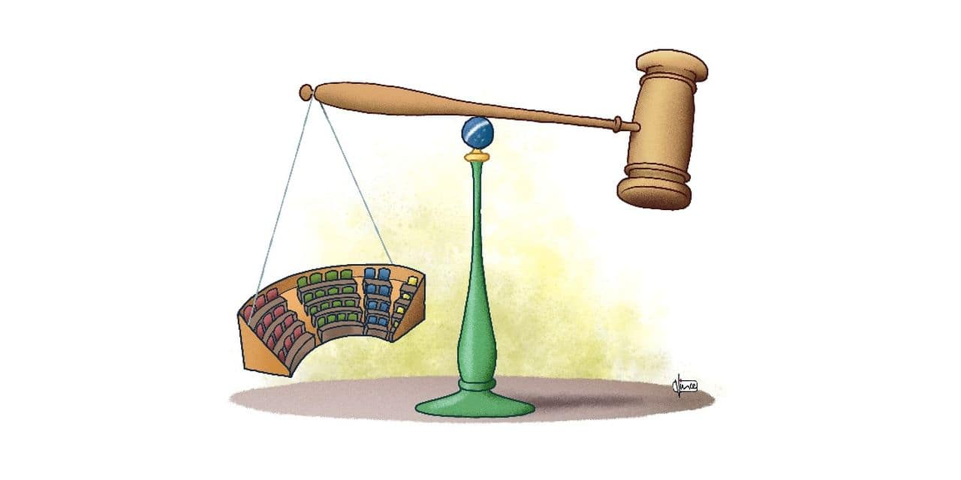
© D.R.
AddThis Sharing Buttons

Une opinion d'Edoardo Traversa, professeur à l'UCLouvain, président de l'École en études européennes.
Les Brésiliens ont une expression surprenante pour exprimer que quelque chose est positif, cool, voire merveilleux : « isso é legal ». Inutile d’un traducteur pour en comprendre le sens. Dans le dictionnaire de la démocratie, la légalité est la première garantie de la liberté des citoyens et la première protection contre les abus de pouvoir. L’élection, quant à elle, renforce la légitimité de la démocratie, en permettant la participation active des citoyens à la vie publique, mais ne remplace pas l’exigence de contrôle des gouvernants par la loi.
Le principe de la légalité a deux facettes, selon qu’il s’applique à des personnes privées ou à des personnes publiques. Pour les citoyen.ne.s, il signifie qu’ils/elles sont libres de faire tout ce qui n’est pas expressément interdit (normalement par la loi). Pour les organismes publics, c’est l’inverse. Ils ne peuvent faire que ce qui leur est expressément permis.

Les partis font la loi
En effet, les autorités publiques exercent des pouvoirs (on parle aussi de « puissance publique ») qui ont une influence sur les droits et libertés d’autrui ; il est raisonnable que ces pouvoirs soient limités ? Par exemple, une Région ne peut adopter un décret que pour régler une compétence qui lui a été attribuée, la police ne peut emprisonner une personne que dans les cas prévus par la loi et avec l’autorisation d’un juge, l’administration fiscale ne peut forcer les citoyens à transmettre des informations ou à exiger le paiement d’impôts que dans les limites légales.
La démocratie belge souffre d’une douloureuse anomalie, qui mine chaque jour un peu plus son fonctionnement. Des structures et des personnes exercent dans les faits des pouvoirs typiques d’une autorité publique, mais échappent largement au droit : les partis politiques. En Belgique, les partis (et souvent leurs présidents) font –littéralement- la loi. Au niveau fédéral, les dernières élections internes des présidents de parti, rassemblant quelques milliers d’électeurs dans un processus souvent peu ouvert et transparent, ont eu plus d’impact sur la formation du gouvernement que les « vraies » élections. L’autonomie des députés –surtout dans la majorité- se résume souvent au choix du doigt qu’ils vont utiliser pour pousser le bouton dans le sens déterminé par leur président de parti, à tel point que certains préfèrent abandonner leur siège pour rejoindre l’armée des mille et un cabinettards. Et il est devenu impossible, quel que soit son expérience et ses compétences, de se faire nommer à un quelconque poste sans soutien d’au moins un parti politique, jusque dans des institutions qui devraient être totalement indépendantes, comme la Banque Nationale et la Cour constitutionnelle.
Nous sommes tellement habitués à cet état de fait qu’on le considérait comme parfaitement normal. Or, cette influence des partis s’exerce largement en dehors ou en marge de la légalité. Nulle trace de l’existence-même ni du rôle des partis dans notre Constitution (si ce n’est marginalement à l’article 77, introduit 2014). Le seul encadrement juridique de ce qui est le « premier pouvoir » ne concerne que leur financement, par ailleurs très généreux en comparaison avec d’autres pays voisins. Et même dans ce domaine, comme mentionné dans un très instructif courrier du CRISP paru récemment, « le contrôle qui pèse sur les partis politiques apparaît comme un contrôle marginal », qui plus est largement « endogène » (les commission de contrôle sont composées exclusivement ou principalement de parlementaires), ce qui induit « de légitimes questionnements quant à son impartialité »1.

Fantômes ?
En Belgique, juridiquement, les partis n’ont pas d’existence. Mais rarement aura-t-on vu des fantômes influer autant sur le monde des vivants. Et ce pouvoir incontrôlé, loin de constituer une espace de liberté permettant à la machine de l’Etat de gagner en efficacité, agit comme le poison d’un cobra, paralysant chaque jour un peu plus nos institutions. Ainsi, la guerre de communication entre partis aboutit à ce que des réformes essentielles dont la Belgique a un besoin urgent – qu’il s’agissent des pensions, de la fiscalité, de l’énergie, ou de l’emploi- sur lesquelles experts et société civile ont travaillé parfois pendant des années soient détricotées, voire complétement bloquées. Le fédéralisme "à la belge" a un côté carnavalesque : on retrouve à tous les niveaux de pouvoir les mêmes acteurs, avec des rôles parfois différents. La politisation des nominations dans l’administration déresponsabilise et déstructure les services, cassant le principal outil à la disposition du politique pour mettre en œuvre les réformes qu’il annonce sur les réseaux sociaux. Avec pour conséquence l’explosion du recours à des consultants externes, entrainant des couts excessifs et une perte de savoir-faire en interne. Et l’aspect la plus triste est que les premières victimes en sont les femmes et les hommes politiques eux-mêmes, du moins celles et ceux qui ont une ambition de faire bouger les choses. Ils/elles sont prisonniers d’un système qui les épuise, acteurs dans une pièce dont les metteurs en scène improvisent le scénario d’heure en heure, et sans savoir quelle sera la chute. Cette fresque d’une démocratie en déclin fait écho à ce que dénonce l’écrivain Amin Maalouf, notamment dans le livre "Le naufrage de civilisations" à propos du Liban, sa patrie : l’occupation de l’ensemble des rouages de l’Etat par les différentes factions politiques, au nom d’une soi-disant représentation équilibrée, loin d’assurer la paix, a été le moteur de la corruption et a conduit à la dislocation progressive d’un pays qui dans les années 1960 était considéré comme le phare du proche Orient.
Pour éviter cela, il est temps de faire sortir les principaux acteurs de la vie politique de la situation de (quasi) non-droit où ils se trouvent depuis trop longtemps. Un parti politique ne peut être régi par la seule liberté d’association, comme un club de philatélistes, une association de véliplanchistes ou un mouvement de jeunesse (qui paradoxalement sont plus encadrés en droit belge que les partis). La Belgique doit suivre l’exemple d’autres démocraties européennes. En Allemagne, par exemple, les partis sont reconnus par la Constitution et leur statut est soumis à diverses obligations pour s’assurer qu’ils exercent leurs prérogatives de manière démocratique. Le Parteigesetz définit les partis, règle les droits et les obligations des membres, détermine la composition et les compétences des organes de direction, et établit les modalités de financement et leur contrôle externe. Au niveau de l’Union européenne, les Traités reconnaissent l’existence des partis et prévoient que leur statut des partis politiques est fixé par voie de règlement (articles 10, 4 TUE et 224 TFUE).
Pas de fausse illusion toutefois : une loi sur les partis définissant leur mission et leur champ d’action ne suffirait pas seule à enrayer une libanisation de la Belgique, ou à reconstruire une confiance entre citoyens et politique. Mais déjà elle permettrait de se poser sans hypocrisie la question du rôle des partis en démocratie et de ses limites, en dissipant cette impression qu’ils sont hors et au-dessus des lois. Une loi apporteraient plus de transparence et de légitimité aux partis eux-mêmes, qui sous une forme ou une autre resteront un rouage essentiel de la démocratie. Ceci apparait comme un préalable indispensable pour rendre possible aussi toute une série d’autres innovations comme un renforcement du rôle du parlement, la mise en place d’un vrai régime de responsabilité, et une plus grande implication des citoyens dans la vie politique. Et dans ce sens, tout le monde peut y gagner en rendant les parti plus legals, en français comme en brésilien portugais.
>>> (1) Th. Gaudin, "La régulation juridique des partis politiques", in "Courrier hebdomadaire du Crisp" 2020/38, p. 5-68

